***Рецензия на курсовую работу Галухи Павла***

***От Кучко Максима***

**Оценка: 10**

**Подпись:**

**Недостатки:**

1. При закрытии приложения остаётся работать невидимая форма с проигрыванием музыки.

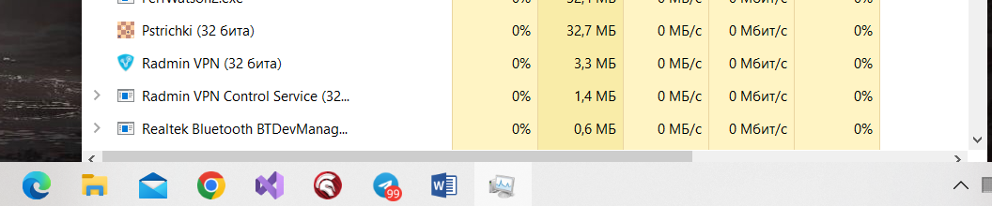

**Преимущества:**

1. Великолепно проработанная физика.
2. Очень хорошо реализована стрелка и шкала силы удара